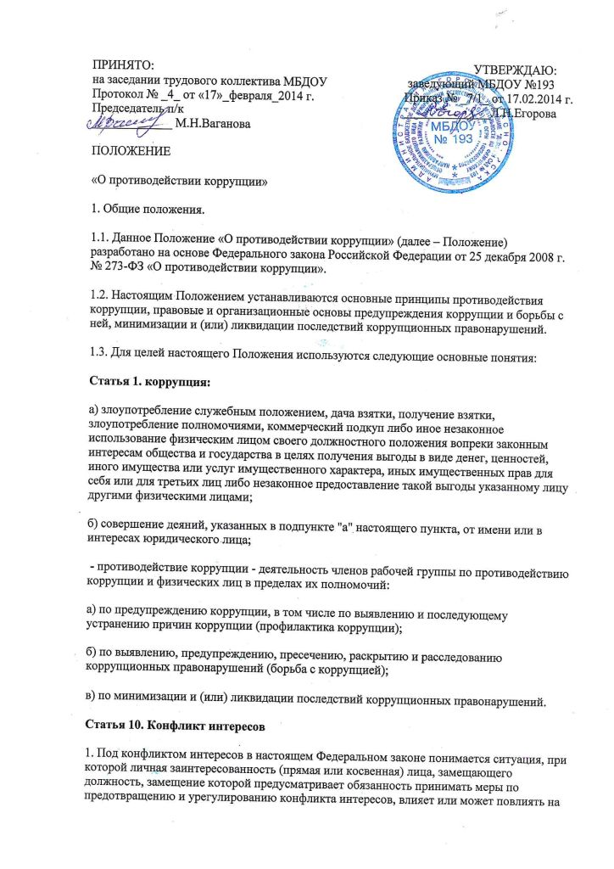

надлежащее, объективное и беспристрастное исполнение им должностных (служебных) обязанностей (осуществление полномочий). 2. В части 1 настоящей статьи под личной заинтересованностью понимается возможность получения доходов в виде денег, иного имущества, в том числе имущественных прав, услуг имущественного характера, результатов выполненных работ или каких-либо выгод (преимуществ) лицом, указанным в части 1 настоящей статьи, и (или) состоящими с ним в близком родстве или свойстве лицами (родителями, супругами, детьми, братьями, сестрами, а также братьями, сестрами, родителями, детьми супругов и супругами детей), гражданами или организациями, с которыми лицо, указанное в части 1 настоящей статьи, и (или) лица, состоящие с ним в близком родстве или свойстве, связаны имущественными, корпоративными или иными близкими отношениями.
Определения преступлений, предусмотренных
Уголовным кодексом Российской Федерации от 13.06.1996 N 63-ФЗ, за совершение которых предусмотрена уголовная ответственность
Статья 201. Злоупотребление полномочиями
1. Использование лицом, выполняющим управленческие функции в коммерческой или иной организации, своих полномочий вопреки законным интересам этой организации и в целях извлечения выгод и преимуществ для себя или других лиц либо нанесения вреда другим лицам, если это деяние повлекло причинение существенного вреда правам и законным интересам граждан или организаций либо охраняемым законом интересам общества или государства.
Примечания. 1. Выполняющим управленческие функции в коммерческой или иной организации, а также в некоммерческой организации, не являющейся государственным органом, органом местного самоуправления, государственным или муниципальным учреждением, в статьях настоящей главы, а также в статьях 199.2 и 304 настоящего Кодекса признается лицо, выполняющее функции единоличного исполнительного органа, члена совета директоров или иного коллегиального исполнительного органа, а также лицо, постоянно, временно либо по специальному полномочию выполняющее организационно-распорядительные или административно-хозяйственные функции в этих организациях.
Статья 204. Коммерческий подкуп
1. Незаконная передача лицу, выполняющему управленческие функции в коммерческой или иной организации, денег, ценных бумаг, иного имущества, а также незаконные оказание ему услуг имущественного характера, предоставление иных имущественных прав (в том числе когда по указанию такого лица имущество передается, или услуги имущественного характера оказываются, или имущественные права предоставляются иному физическому или юридическому лицу) за совершение действий (бездействие) в интересах дающего или иных лиц, если указанные действия (бездействие) входят в служебные полномочия такого лица либо если оно в силу своего служебного положения может способствовать указанным действиям (бездействию).
Статья 204.1. Посредничество в коммерческом подкупе
1. Посредничество в коммерческом подкупе, то есть непосредственная передача предмета коммерческого подкупа (незаконного вознаграждения) по поручению лица, передающего предмет коммерческого подкупа, или лица, получающего предмет коммерческого подкупа, либо иное способствование этим лицам в достижении или реализации соглашения между ними о передаче и получении предмета коммерческого подкупа, в значительном размере.
Статья 204.2. Мелкий коммерческий подкуп
1. Коммерческий подкуп на сумму, не превышающую десяти тысяч рублей.
Статья 200.4. Злоупотребления в сфере закупок товаров, работ, услуг для обеспечения государственных или муниципальных нужд
1. Нарушение законодательства Российской Федерации о контрактной системе в сфере закупок товаров, работ, услуг для обеспечения государственных и муниципальных нужд работником контрактной службы, контрактным управляющим, членом комиссии по осуществлению закупок, лицом, осуществляющим приемку поставленных товаров, выполненных работ или оказанных услуг, либо иным уполномоченным лицом, представляющим интересы заказчика в сфере закупок товаров, работ, услуг для обеспечения государственных или муниципальных нужд, которые не являются должностными лицами или лицами, выполняющими управленческие функции в коммерческой или иной организации, если это деяние совершено из корыстной или иной личной заинтересованности и причинило крупный ущерб.
Статья 200.5. Подкуп работника контрактной службы, контрактного управляющего, члена комиссии по осуществлению закупок
1. Незаконная передача работнику контрактной службы, контрактному управляющему, члену комиссии по осуществлению закупок, лицу, осуществляющему приемку поставленных товаров, выполненных работ или оказанных услуг, либо иному уполномоченному лицу, представляющему интересы заказчика в сфере закупок товаров, работ, услуг для обеспечения государственных или муниципальных нужд, денег, ценных бумаг, иного имущества, а также незаконные оказание ему услуг имущественного характера, предоставление других имущественных прав (в том числе когда по указанию такого лица имущество передается, или услуги имущественного характера оказываются, или имущественные права предоставляются иному физическому или юридическому лицу) за совершение действий (бездействие) в интересах дающего или иных лиц в связи с закупкой товаров, работ, услуг для обеспечения государственных или муниципальных нужд (при отсутствии признаков преступлений, предусмотренных частями первой - четвертой статьи 204 и статьей 291 настоящего Кодекса).
Примечания. 1. Крупным размером подкупа в настоящей статье признаются сумма денег, стоимость ценных бумаг, иного имущества, услуг имущественного характера, иных имущественных прав, превышающие сто
пятьдесят тысяч рублей, особо крупным размером подкупа - превышающие один миллион рублей. 2. Лицо, совершившее преступление, предусмотренное частями первой - третьей настоящей статьи, освобождается от уголовной ответственности, если оно активно способствовало раскрытию и (или) расследованию преступления, либо в отношении его имело место вымогательство предмета подкупа, либо это лицо добровольно сообщило о совершенном преступлении в орган, имеющий право возбудить уголовное дело.
Статья 285. Злоупотребление должностными полномочиями
1. Использование должностным лицом своих служебных полномочий вопреки интересам службы, если это деяние совершено из корыстной или иной личной заинтересованности и повлекло существенное нарушение прав и законных интересов граждан или организаций либо охраняемых законом интересов общества или государства. Примечания. 1. Должностными лицами в статьях настоящей главы признаются лица, постоянно, временно или по специальному полномочию осуществляющие функции представителя власти либо выполняющие организационно-распорядительные, административно-хозяйственные функции в государственных органах, органах местного самоуправления, государственных и муниципальных учреждениях, государственных корпорациях, государственных компаниях, государственных и муниципальных унитарных предприятиях, акционерных обществах, контрольный пакет акций которых принадлежит Российской Федерации, субъектам Российской Федерации или муниципальным образованиям, а также в Вооруженных Силах Российской Федерации, других войсках и воинских формированиях Российской Федерации.
Статья 290. Получение взятки
1. Получение должностным лицом, иностранным должностным лицом либо должностным лицом публичной международной организации лично или через посредника взятки в виде денег, ценных бумаг, иного имущества либо в виде незаконных оказания ему услуг имущественного характера, предоставления иных имущественных прав (в том числе когда взятка по указанию должностного лица передается иному физическому или юридическому лицу) за совершение действий (бездействие) в пользу взяткодателя или представляемых им лиц, если указанные действия (бездействие) входят в служебные полномочия должностного лица либо если оно в силу должностного положения может способствовать указанным действиям (бездействию), а равно за общее покровительство или попустительство по службе. Примечания. 1. Значительным размером взятки в настоящей статье, статьях 291 и 291.1 настоящего Кодекса признаются сумма денег, стоимость ценных
бумаг, иного имущества, услуг имущественного характера, иных имущественных прав, превышающие двадцать пять тысяч рублей, крупным размером взятки - превышающие сто пятьдесят тысяч рублей, особо крупным размером взятки - превышающие один миллион рублей.
Статья 291. Дача взятки
1. Дача взятки должностному лицу, иностранному должностному лицу либо должностному лицу публичной международной организации лично или через посредника (в том числе когда взятка по указанию должностного лица передается иному физическому или юридическому лицу).
Примечание. Лицо, давшее взятку, освобождается от уголовной ответственности, если оно активно способствовало раскрытию и (или) расследованию преступления и либо в отношении его имело место вымогательство взятки со стороны должностного лица, либо лицо после совершения преступления добровольно сообщило в орган, имеющий право возбудить уголовное дело, о даче взятки.
Статья 291.1. Посредничество во взяточничестве
1. Посредничество во взяточничестве, то есть непосредственная передача взятки по поручению взяткодателя или взяткополучателя либо иное способствование взяткодателю и (или) взяткополучателю в достижении либо реализации соглашения между ними о получении и даче взятки в значительном размере.
Примечание. Лицо, совершившее преступление, предусмотренное настоящей статьей, освобождается от уголовной ответственности, если оно активно способствовало раскрытию и (или) пресечению преступления и добровольно сообщило о совершенном преступлении в орган, имеющий право возбудить уголовное дело.
Статья 291.2. Мелкое взяточничество
1. Получение взятки, дача взятки лично или через посредника в размере, не превышающем десяти тысяч рублей.
Примечание. Лицо, совершившее дачу взятки в размере, указанном в настоящей статье, освобождается от уголовной ответственности, если оно активно способствовало раскрытию и (или) расследованию преступления и либо в отношении его имело место вымогательство взятки, либо это лицо после совершения преступления добровольно сообщило в орган, имеющий право возбудить уголовное дело, о даче взятки.
Статья 292. Служебный подлог
1. Служебный подлог, то есть внесение должностным лицом, а также государственным служащим или муниципальным служащим, не являющимся
должностным лицом, в официальные документы заведомо ложных сведений, а равно внесение в указанные документы исправлений, искажающих их действительное содержание, если эти деяния совершены из корыстной или иной личной заинтересованности (при отсутствии признаков преступления, предусмотренного частью первой статьи 292.1 настоящего Кодекса).
Статья 285.2. Нецелевое расходование средств государственных внебюджетных фондов
1. Расходование средств государственных внебюджетных фондов должностным лицом на цели, не соответствующие условиям, определенным законодательством Российской Федерации, регулирующим их деятельность, и бюджетам указанных фондов, совершенное в крупном размере.

1.4. Основные принципы противодействия коррупции:
- признание, обеспечение и защита основных прав и свобод человека и гражданина;
- законность;
- публичность и открытость деятельности органов управления и самоуправления;
- неотвратимость ответственности за совершение коррупционных правонарушений;
- комплексное использование организационных, информационно-пропагандистских и других мер;
- приоритетное применение мер по предупреждению коррупции.
2. Основные меры по профилактике коррупции.
Профилактика коррупции осуществляется путем применения следующих основных мер:
2.1. формирование в коллективе работников МБДОУ № 193 (далее по тексту – ДОУ) нетерпимости к коррупционному поведению;
2.2. формирование у родителей (законных представителей) воспитанников нетерпимости к
коррупционному поведению;
2.3. проведение мониторинга всех локальных актов, издаваемых администрацией ДОУ на предмет соответствия действующему законодательству;
2.4. проведение мероприятий по разъяснению работникам ДОУ и родителям (законным представителям) воспитанников законодательства в сфере противодействия коррупции.
3. Основные направления по повышению эффективности противодействия коррупции.
3.1. создание механизма взаимодействия органов управления с органами самоуправления, муниципальными и общественными комиссиями по вопросам противодействия коррупции, а также с гражданами и институтами гражданского общества;
3.2. принятие административных и иных мер, направленных на привлечение работников и родителей (законных представителей) обучающихся к более активному участию в противодействии коррупции, на формирование в коллективе и у родителей (законных представителей) воспитанников негативного отношения к коррупционному поведению;
3.3. совершенствование системы и структуры органов самоуправления;
3.4. создание механизмов общественного контроля деятельности органов управления и самоуправления;
3.5. обеспечение доступа работников ДОУ и родителей (законных представителей) воспитанников к информации о деятельности органов управления и самоуправления;
3.6. конкретизация полномочий педагогических, непедагогических и руководящих работников ДОУ, которые должны быть отражены в должностных инструкциях.
3.7. уведомление в письменной форме работниками ДОУ администрации и Рабочей комиссии по противодействию коррупции обо всех случаях обращения к ним каких-либо лиц в целях склонения их к совершению коррупционных правонарушений;
3.8. создание условий для уведомления родителями (законными представителями) воспитанников администрации ДОУ обо всех случаях вымогания у них взяток работниками ДОУ.
4. Организационные основы противодействия коррупции
4.1. Общее руководство мероприятиями, направленными на противодействие коррупции, осуществляют:
- Рабочая группа по противодействию коррупции;
4.2. Рабочая группа по противодействию коррупции создается в начале каждого года; в состав рабочей группы по противодействию коррупции обязательно входят председатель профсоюзного комитета ДОУ, представители педагогических и непедагогических работников ДОУ, член родительского комитета.
4.3. Выборы членов Рабочей группы по противодействию коррупции проводятся на Общем собрании трудового коллектива и заседании общего родительского комитета ДОУ. Обсуждается состав Рабочей группы на заседании трудового коллектива ДОУ, утверждается приказом заведующего ДОУ.
4.4. Члены Рабочей группы избирают председателя и секретаря.
Члены Рабочей группы осуществляют свою деятельность на общественной основе.
4.5. Полномочия членов Рабочей группы по противодействию коррупции:
4.5.1.Председатель Рабочей группы по противодействию коррупции:
- определяет место, время проведения и повестку дня заседания Рабочей группы;
- на основе предложений членов Рабочей группы формирует план работы Рабочей группы на текущий учебный год и повестку дня его очередного заседания;
- по вопросам, относящимся к компетенции Рабочей группы, в установленном порядке запрашивает информацию от исполнительных органов государственной власти, правоохранительных, контролирующих, налоговых и других органов;
- информирует заведующего ДОУ о результатах работы Рабочей группы;
- представляет Рабочую группу в отношениях с работниками ДОУ, воспитанниками и их
родителями (законными представителями) по вопросам, относящимся к ее компетенции;
- дает соответствующие поручения секретарю и членам Рабочей группы, осуществляет контроль за их выполнением;
- подписывает протокол заседания Рабочей группы.
4.5.2. Секретарь Рабочей группы:
- организует подготовку материалов к заседанию Рабочей группы, а также проектов его решений;
- информирует членов Рабочей группы и о месте, времени проведения и повестке дня очередного заседания Рабочей группы, обеспечивает необходимыми справочно-информационными материалами;
- ведет протокол заседания Рабочей группы.
4.5.3. Члены Рабочей группы по противодействию коррупции:
- вносят председателю Рабочей группы предложения по формированию повестки дня заседаний Рабочей группы;
- вносят предложения по формированию плана работы;
- в пределах своей компетенции, принимают участие в работе Рабочей группы, а также осуществляют подготовку материалов по вопросам заседаний Рабочей группы;
- в случае невозможности лично присутствовать на заседаниях Рабочей группы, вправе излагать свое мнение по рассматриваемым вопросам в письменном виде на имя председателя Рабочей группы, которое учитывается при принятии решения;
- участвуют в реализации принятых Рабочей группой решений и полномочий.
4.6. Заседания Рабочей группы по противодействию коррупции проводятся не реже двух раз в год; обязательно оформляется протокол заседания.
Заседания могут быть как открытыми, так и закрытыми.
Внеочередное заседание проводится по предложению любого члена Рабочей группы по противодействию коррупции и Управляющего по правам участников образовательного процесса.
4.7. Заседание Рабочей группы правомочно, если на нем присутствует не менее двух третей общего числа его членов. В случае несогласия с принятым решением, член Рабочей группы вправе в письменном виде изложить особое мнение, которое подлежит приобщению к протоколу. По решению Рабочей группы на заседания могут приглашаться любые работники ДОУ или представители общественности.
4.8. Решения Рабочей группы по противодействию коррупции принимаются на заседании открытым голосованием простым большинством голосов присутствующих членов и носят рекомендательный характер, оформляются протоколом, который подписывает председатель Комиссии, а при необходимости, реализуются путем принятия соответствующих приказов и распоряжений заведующего ДОУ, если иное не предусмотрено действующим законодательством. Члены Рабочей группы обладают равными правами при принятии решений.
4.9. Член Рабочей группы добровольно принимают на себя обязательства о неразглашении сведений затрагивающих честь и достоинство граждан и другой конфиденциальной информации, которая рассматривается (рассматривалась) Рабочей группой. Информация, полученная Рабочей группой, может быть использована только в порядке, предусмотренном федеральным законодательством об информации, информатизации и защите информации.
4.10. Рабочая группа по противодействию коррупции:
- ежегодно, на первом заседании, определяет основные направления в области противодействия коррупции и разрабатывает план мероприятий по борьбе с коррупционными проявлениями;
- контролирует деятельность администрации ДОУ в области противодействия коррупции;
- осуществляет противодействие коррупции в пределах своих полномочий:
- реализует меры, направленные на профилактику коррупции;
- вырабатывает механизмы защиты от проникновения коррупции в ДОУ;
- осуществляет антикоррупционную пропаганду и воспитание всех участников воспитательно-образовательного процесса;
- осуществляет анализ обращений работников ДОУ, их родителей (законных представителей) о фактах коррупционных проявлений должностными лицами;
- проводит проверки локальных актов ДОУ на соответствие действующему законодательству; проверяет выполнение работниками своих должностных обязанностей;
- разрабатывает на основании проведенных проверок рекомендации, направленные на улучшение антикоррупционной деятельности ДОУ;
- организует работы по устранению негативных последствий коррупционных проявлений;
- выявляет причины коррупции, разрабатывает и направляет заведующему ДОУ рекомендации по устранению причин коррупции;
- взаимодействует с органами самоуправления, муниципальными и общественными комиссиями по вопросам противодействия коррупции, а также с гражданами и институтами гражданского общества;
- взаимодействует с правоохранительными органами по реализации мер, направленных на предупреждение (профилактику) коррупции и на выявление субъектов коррупционных правонарушений;
- информирует о результатах работы заведующего ДОУ.
4.11. В компетенцию Рабочей группы по противодействию коррупции не входит координация деятельности правоохранительных органов по борьбе с преступностью, участие в осуществлении прокурорского надзора, оперативно-розыскной и следственной работы правоохранительных органов.
4.12. рабочая группа:
- разрабатывают проекты локальных актов по вопросам противодействия коррупции;
- осуществляют противодействие коррупции в пределах своих полномочий:
- принимают заявления работников ДОУ, родителей (законных представителей) воспитанников о фактах коррупционных проявлений должностными лицами;
- осуществляет антикоррупционную пропаганду и воспитание всех участников воспитательно-образовательного процесса.
5. Ответственность физических и юридических лиц за коррупционные правонарушения
5.1. Граждане Российской Федерации, иностранные граждане и лица без гражданства за совершение коррупционных правонарушений несут уголовную, административную, гражданско-правовую и дисциплинарную ответственность в соответствии с законодательством Российской Федерации.
5.2. Физическое лицо, совершившее коррупционное правонарушение, по решению суда может быть лишено в соответствии с законодательством Российской Федерации права занимать определенные должности государственной и муниципальной службы.
5.3. В случае, если от имени или в интересах юридического лица осуществляются организация, подготовка и совершение коррупционных правонарушений или правонарушений, создающих условия для совершения коррупционных правонарушений, к юридическому лицу могут быть применены меры ответственности в соответствии с законодательством Российской Федерации.
5.4. Применение за коррупционное правонарушение мер ответственности к юридическому лицу не освобождает от ответственности за данное коррупционное правонарушение виновное физическое лицо, равно как и привлечение к уголовной или иной ответственности за коррупционное правонарушение физического лица не освобождает от ответственности за данное коррупционное правонарушение юридическое лицо.

